1. Страница авторизации – Login.aspx

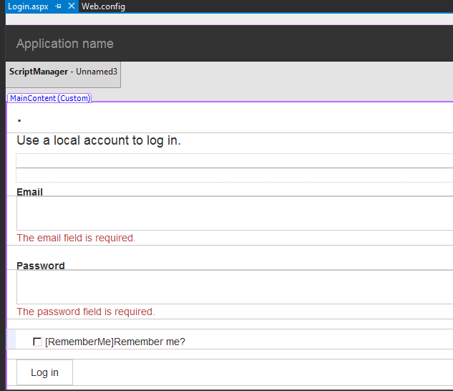

2.Web.config – указываем тип авторизации Forms. Поставщик авторзации - membership

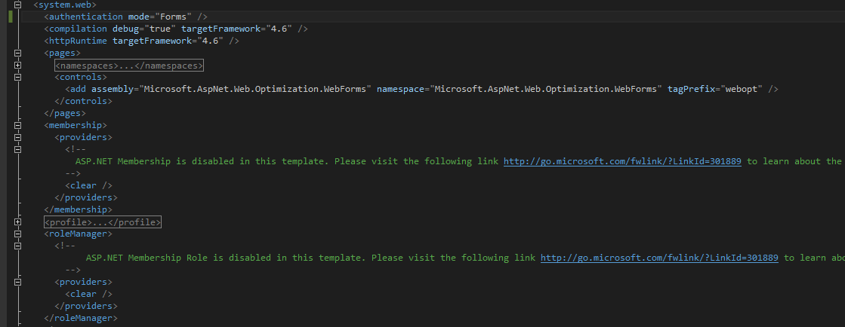

3. Отображаемая страница для всех, Default.aspx

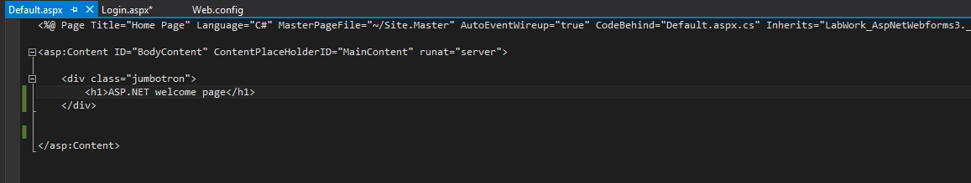

4. Логика авторизации – в слуае успешного выполнения пользовалель бцдет перенаправлен на страницу с которой был редирект

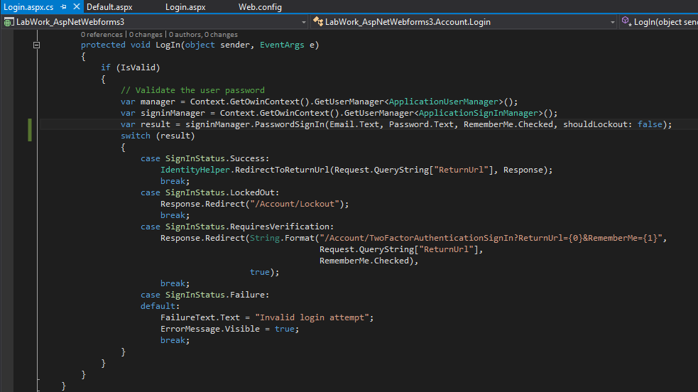

5. Для менеджмента ролей и профилей используются стандартные настройки membership

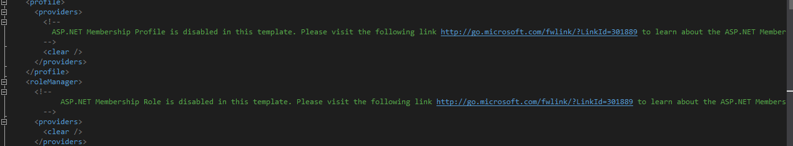

6 .Для регистрации пользователей используется провайдер Owin

